新桥街道中心幼儿园中三班幼儿一日生活动态记录
自主来园：
今日来园人数27人，4人缺勤。
自主服务与问好：
来园后孩子们能自己独立走到班级并主动与老师打招呼的幼儿有：陈盼、李宇涵、穆永泽、郑雅姝、徐梓嘉、周扬、巢熠阳、陈晓蕊、贾清晨、丁妤暄、欧阳悦、缪欣妍、陈雨航、蒋绍文、任伊桐、金栩萌、叶歆雅、张砚钧、柳晨熙、王钧逸、高文浩、唐锦轩、何书泽、吉思远、万灵杰、方雅颂。
进班后能自己将物品放置抽屉并将水杯绕好放在水杯架的幼儿有：陈盼、李宇涵、穆永泽、郑雅姝、徐梓嘉、周扬、巢熠阳、陈晓蕊、贾清晨、丁妤暄、欧阳悦、缪欣妍、陈雨航、蒋绍文、任伊桐、金栩萌、叶歆雅、张砚钧、柳晨熙、王钧逸、高文浩、唐锦轩、何书泽、吉思远、万灵杰、方雅颂。

区域游戏情况：
今天游戏中能够积极参与区域的幼儿有：陈盼、李宇涵、穆永泽、郑雅姝、徐梓嘉、周扬、巢熠阳、陈晓蕊、贾清晨、丁妤暄、欧阳悦、缪欣妍、陈雨航、蒋绍文、任伊桐、金栩萌、叶歆雅、张砚钧、柳晨熙、王钧逸、高文浩、唐锦轩、何书泽、吉思远、万灵杰、方雅颂。
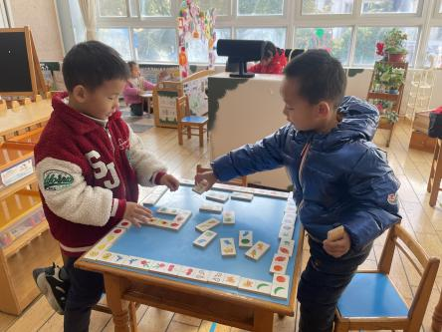  益智区（多米诺骨牌）：高文浩、陈雨航 | 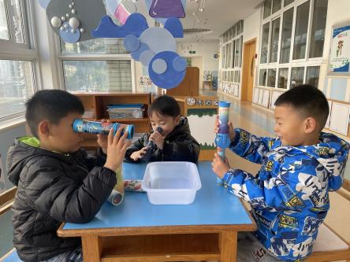  科探区（万花筒）：徐梓嘉、唐锦轩、李宇涵 | 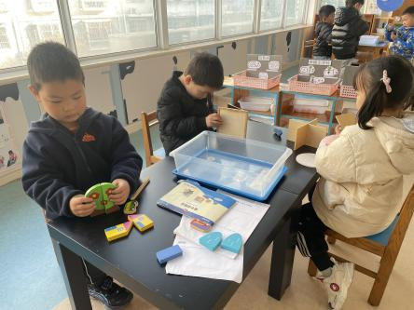  科探区（镜中谜组合）：郑雅姝、张砚钧、蒋绍文
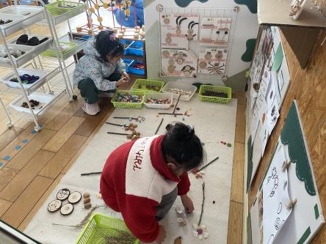  自然材料（花园）：陈晓蕊、任伊桐 | 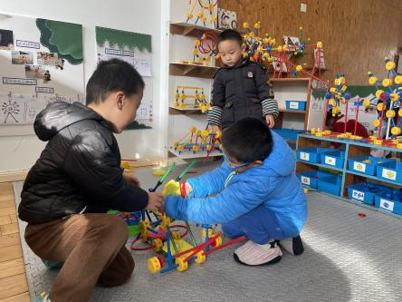  万能工匠：陈盼、巢熠阳、王钧逸 | 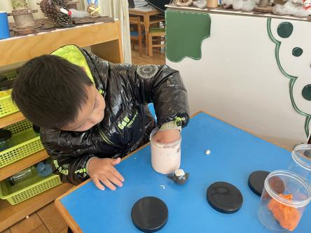  美工区（企鹅）：穆永泽
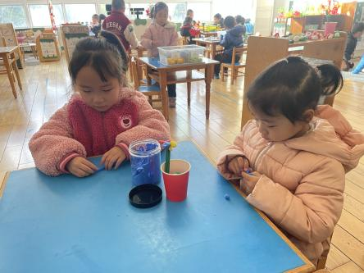  美工区（小花）：贾清晨、金栩萌 | 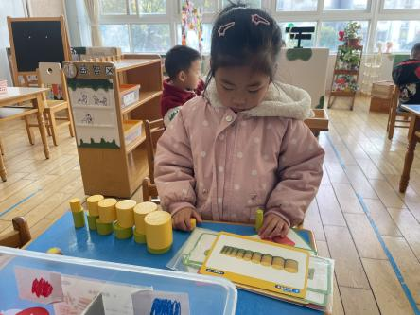  益智区（彩色圆柱）：叶歆雅 | 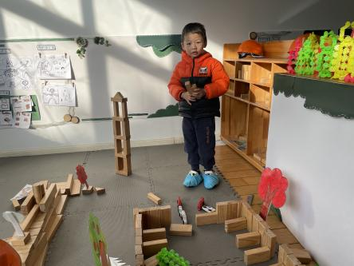  地面建构（楼房）：万灵杰
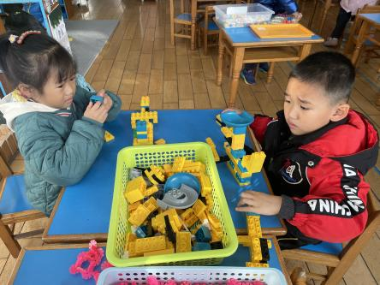  桌面建构（小船、滑滑梯）：丁妤暄、何书泽 | 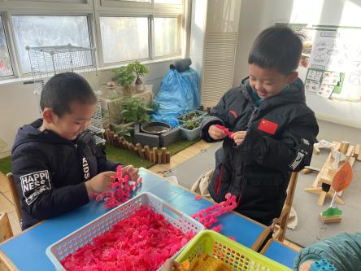  桌面建构（飞机）：韩璟昱、吉思远 | 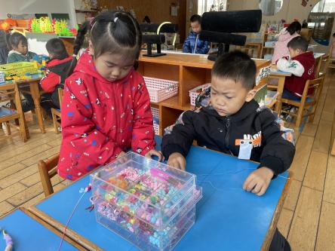  生活区（串珠）：缪欣妍、周扬
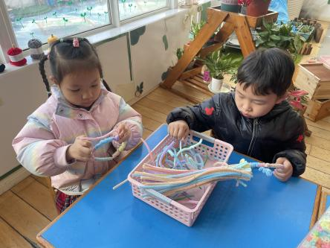  生活区（扭扭棒发箍）：柳晨熙、欧阳悦 | 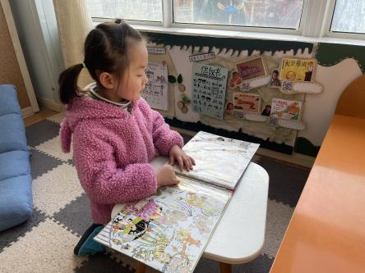  图书区（揭秘四季）：方雅颂 | （空）

生活活动情况：
今天的早点是牛奶、松香卷蛋糕、卡夫苏打饼干、南瓜小方饼，各组的值日生按组别轮流洗小手进行值日工作。
吃完能够进行漱口并将牛奶杯送到相应位置的幼儿有：陈盼、李宇涵、穆永泽、郑雅姝、徐梓嘉、周扬、巢熠阳、陈晓蕊、贾清晨、丁妤暄、欧阳悦、缪欣妍、陈雨航、蒋绍文、任伊桐、金栩萌、叶歆雅、张砚钧、柳晨熙、王钧逸、高文浩、唐锦轩、何书泽、吉思远、万灵杰、方雅颂。

集体活动情况：
《半日活动：制作火箭》
科技节开展了“神奇的火箭”制作活动，在活动前，孩子们将根据自己的兴趣选择不同的材料制作火箭，在自己制定的计划书中，孩子们能自己有计划的完成自己的想法和构思。
今天在上午的半日活动中，孩子们利用材料包中的各类材料，能有计划地进行制作火箭活动，在拿到底板后，孩子们利用勾线笔为自己的火箭底板画上漂亮的图案，紧接着孩子们进行组装将火箭固定架与底板相连接，随后使用双面胶、针筒、软管等材料进行连接，最终在孩子们的共同努力下，一个个精美的小火箭制作完成了，下午我们将和孩子们一起去发射火箭咯！
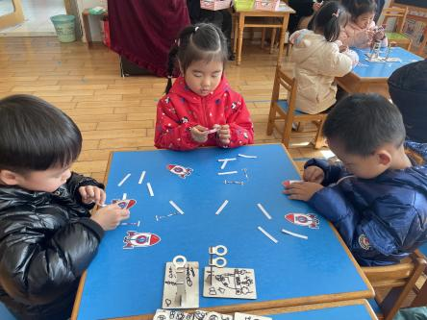 | 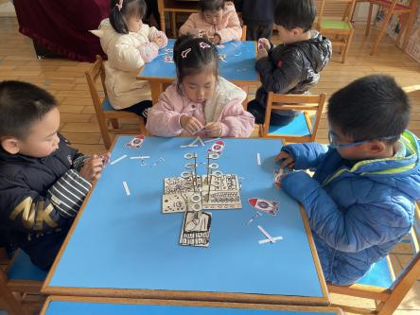 | 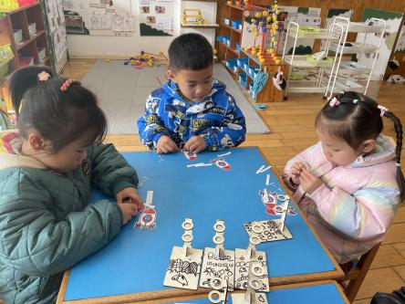
其中能积极参与火箭制作活动的幼儿有：陈盼、李宇涵、穆永泽、郑雅姝、徐梓嘉、周扬、巢熠阳、陈晓蕊、贾清晨、丁妤暄、欧阳悦、缪欣妍、陈雨航、蒋绍文、任伊桐、金栩萌、叶歆雅、张砚钧、柳晨熙、王钧逸、高文浩、唐锦轩、何书泽、吉思远、万灵杰、方雅颂。

户外活动情况：
今天我们户外玩的是小木屋，其中能够遵守游戏规则的幼儿有：陈盼、李宇涵、穆永泽、郑雅姝、徐梓嘉、周扬、巢熠阳、陈晓蕊、贾清晨、丁妤暄、欧阳悦、缪欣妍、陈雨航、蒋绍文、任伊桐、金栩萌、叶歆雅、张砚钧、柳晨熙、王钧逸、高文浩、唐锦轩、何书泽、吉思远、万灵杰、方雅颂。
其中能动静结合、及时喝水擦汗的幼儿有：陈盼、李宇涵、穆永泽、郑雅姝、徐梓嘉、周扬、巢熠阳、陈晓蕊、贾清晨、丁妤暄、欧阳悦、缪欣妍、陈雨航、蒋绍文、任伊桐、金栩萌、叶歆雅、张砚钧、柳晨熙、王钧逸、高文浩、唐锦轩、何书泽、吉思远、万灵杰、方雅颂。
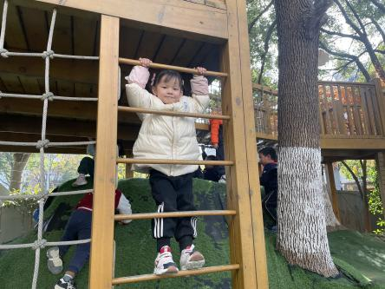 | 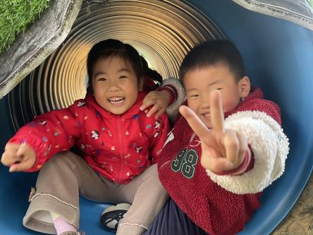 | 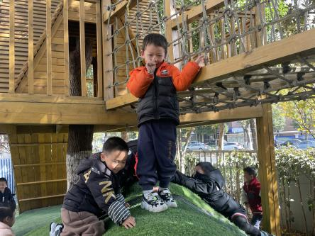

午餐情况：
今天的午餐是大米饭、鹌鹑蛋茭白红烧肉、胡萝卜炒西蓝花和西湖牛肉羹，餐前各小组幼儿有序如厕、洗手、开好大炮，做好餐前准备。洗好手后小朋友开好大炮有序排好队自主端饭菜。所有的幼儿都能两只小手端住碗，并有序的行径。
午餐时，随着舒缓柔和的轻音乐，幼儿用正确的姿势午餐小脚放在桌子下面，身体朝向桌子一手扶碗一手拿勺。安静的进餐，知道一口饭一口菜，举手添汤；餐后自主送碗勺后自主拿取苹果，苹果吃完洗手漱口擦嘴巴做好餐后卫生管理。
自主进餐并光盘行动的幼儿有：陈盼、李宇涵、穆永泽、郑雅姝、徐梓嘉、周扬、巢熠阳、陈晓蕊、贾清晨、丁妤暄、欧阳悦、缪欣妍、陈雨航、蒋绍文、任伊桐、金栩萌、叶歆雅、张砚钧、柳晨熙、王钧逸、高文浩、唐锦轩、何书泽、吉思远、万灵杰、方雅颂。

午睡情况：
散步后孩子们主动塞好小椅子自主如厕，进入午睡室后主动将鞋子摆整齐，放在指定的位置。今天26位幼儿听完睡前故事在12点30分左右进入睡眠的状态分别是：陈盼、李宇涵、穆永泽、郑雅姝、徐梓嘉、周扬、陈晓蕊、贾清晨、丁妤暄、欧阳悦、缪欣妍、陈雨航、蒋绍文、任伊桐、金栩萌、叶歆雅、张砚钧、柳晨熙、王钧逸、高文浩、唐锦轩、何书泽、吉思远、万灵杰、方雅颂。
睡前能自主尝试盖被子的幼儿有：陈盼、李宇涵、穆永泽、郑雅姝、徐梓嘉、周扬、巢熠阳、陈晓蕊、贾清晨、丁妤暄、欧阳悦、缪欣妍、陈雨航、蒋绍文、任伊桐、金栩萌、叶歆雅、张砚钧、柳晨熙、王钧逸、高文浩、唐锦轩、何书泽、吉思远、万灵杰、方雅颂。
其中，巢熠阳未睡。

老师的话：
1.宝贝们水杯中的水请大家注意温度哦，预防宝贝们烫伤。
2.安全平台布置的安全作业请大家及时完成哦，感谢您的支持与配合。

